项目名称：郑州市科技工业学校心理咨询室建设项目

询 价 文 件

询价单位：郑州人本心理咨询有限公司
日期：2018年12月21日

目 录
1、政府采购项目询价表 3
2、法定代表人授权委托书 4
3、设备参数 5
4、公司介绍 6
5、售后服务承诺 7
6 营业执照副本 8
7法定代表人身份证复印件 9
8委托代理人身份证复印件 10

1、政府采购项目询价表
采购单位：郑州市科技工业学校 单位：元
序号 | 名称 | 品牌型号 |  | 单位 | 数 量 | 单 价 | 小计
1 | 心理云软件－中小学版 | 人本  RB-PsyCloud |  | 1 | 套 | 15900 | 15900
2 | 沙盘游戏器材－标准版 | 人本  RB-SP-B |  | 1 | 套 | 14900 | 14900
询价金额 大写：叁万零捌佰元整 小写：￥30800.00
采购单位：郑州市科技工业学校  日期： 2018 年 12 月 21 日 |  |  | 询价供应商：郑州人本心理咨询有限公司  （盖章）  经手人：

2、法定代表人授权委托书
本授权书声明：郑州人本心理咨询有限公司（供应商名称）的 刘桃梅、总经理 （法定代表人姓名、职务）授权 袁晓宇、项目经理 （授权委托人的姓名、职务）为我方就“ 郑州市科技工业学校心理咨询室建设项目 ”项目询价活动的合法代理人，以我方名义全权处理该项目询价报价、签订合同以及合同执行有关的一切事务。
特此声明。
法定代表人签字或盖章：
职 务：总经理
供应商名称(全称并加盖公章)：郑州人本心理咨询有限公司
授权委托人签字或盖章：
职 务：项目经理
日 期： 2018年12月21日

3、设备参数
序号 | 设备名称 | 技术规格
1 | 心理云软件－中小学版 | 机构咨询师账号3个，团体测评能力每次最多200人，适用于各级中小学校心理辅导室使用，配专用测评平板电脑1台，安装心理云测评APP。独特按学年建立心理档案，可实现师生心理健康 监测、个别心理辅导管理、团体心理辅导管理、学生成长记录管理、心理危机干预、心理健康 研究等应用。互联网、移动互联网全网络使用，支持二维码扫码测评
2 | 沙盘游戏器材－标准版 | 1400个沙具，沙箱2个（团体+标准），沙箱支架2个，沙柜2个，沙30KG。 沙游套装：沙盘四件套，沙游记录表，沙游指导手册1本。  学生从陈列架上选择沙具，在放置沙的沙箱上摆放沙具，在做沙盘的过程中表达深层次的潜意识，帮助解决心失调、社会适应不良、人格发展障碍等问题。  沙箱支架：沙箱高度适合来访者以站立或坐姿来摆放作品，长度预留来访者选取玩具空间，结构稳定、美观大方。  沙具：包括人物、动物、植物、建筑物、食品果实、家具生活用品、交通工具、宇宙天体、自然景观等。通过次类别的划分面向不同群体的应用需求；材质多样性：分陶瓷、树脂 、木质、塑料、塑胶、泥质等，可满足不同偏好来访者的需要，形象、逼真，与现实之物极为相似。  天然细沙：天然细沙、颗粒光滑、大小均匀、高温消毒。

4、公司介绍
人本心理是一家专业从事心理咨询室设备研发与销售的心理产品服务商。公司位于河南郑州，公司自从业以来，从一家专业从事心理咨询的公司发展为集产品研发、销售、咨询、培训等服务为一体的专业综合性心理产品公司，产品用户遍布全国各地区学校、医院、部队、社区、企事业单位等，公司已获得多个产品专利。我们致力于打造成一流的心理产品供应商。
公司业务：
主营产品：音乐放松系列、心理沙盘系列、宣泄器材系列、心理软件系列、团体活动器材等各类软硬件心理产品。
公司主营的所有心理产品均自主研发生产，各类产品均有相关专利。
其它服务：规划、设计心理咨询室；为心理咨询室布置制定方案；装修心理咨询室；沙盘培训；心理咨询等。
公司业绩：
典型客户
商丘市第一小学心理咨询室提供音乐放松椅，宣泄器材，心理沙盘
郑州市郑大一附中提供仿真型宣泄人
郑州市61中学提供音乐放松椅，心理沙盘，心理测评系统，仿真宣泄人

5、售后服务承诺

一、服务承诺
1、为用户现场提供免费技术培训，保证每个用户方1-5名操作者熟练、正确掌握仪器的操作方法及简单的维护技巧。
2、所有产品提供免费上门安装和培训，软件产品提供终身免费升级服务，终身免费维护。
3、公司提供常年免费技术支持。
二、售后服务
1、公司设有详细的技术资料档案和服务档案，以便于更好的服务。
2、公司提供7*24小时的服务响应，在接到用户故障报告后3小时内作出响应，2小时内到达用户现场，3小时内解决出现的问题排除故障，若24小时内无法解决的，提供备机服务。
3、用户方可免费参加有我公司每年定期举行的心理专业技能培训。
4、公司保证每年提供不低于2次上门免费回访、免费检测维护服务。
5、用户也可以通过电子邮件、电话、传真、技术支持向公司技术支持部进行咨询，请求服务。技术支持部通过电子邮件、电话、传真、技术支持向用户提供咨询服务支持。

6 营业执照副本
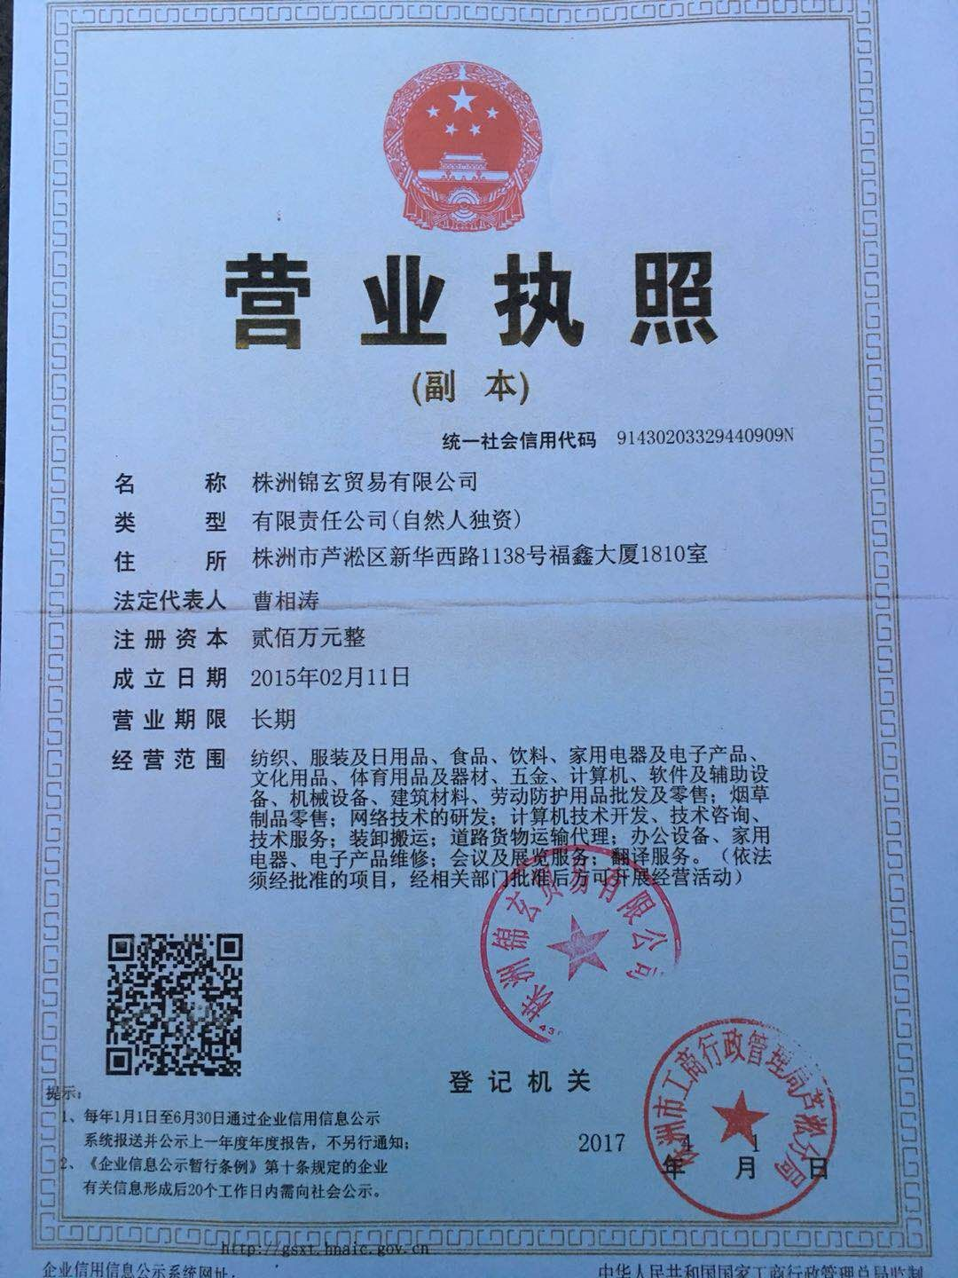

7法定代表人身份证复印件

8委托代理人身份证复印件
